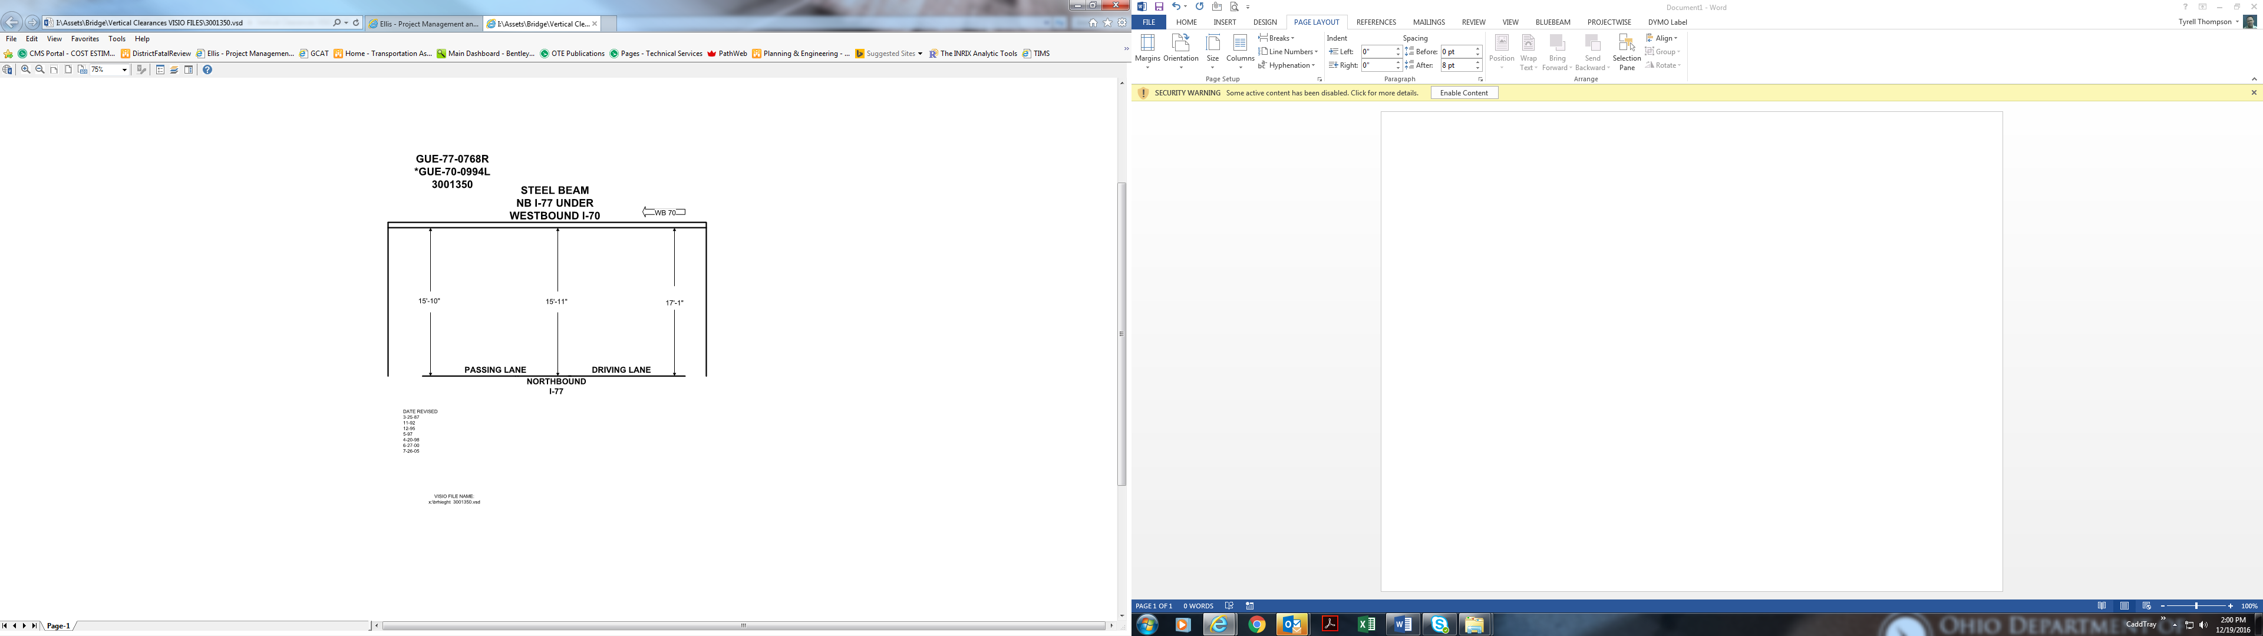

Date Revised: 3-25-87

11-92

12-95

5-97

4-20-99

6-27-00

7-26-05

15’-10” 15’-11” 17’-1”